Sulis Állatpark
Az alábbiakban a kitalált Sulis Állatpark két látványosságát, a simogatót és a madárházat bemutató aloldalt, valamint az ezekre navigáló főoldalt kell elkészítenie. A feladat megoldásához 5 képet, a bootstrap.css, valamint egy félkész CSS állományt (sulis.css), továbbá a honlap szövegeit tartalmazó szövegfájlt (szovegek.txt) biztosítunk.
Az Ön feladatai a következők:
- Hozzon létre egy honlapot fooldal.html néven! A honlap beállításai a következők:
- A honlap nyelve legyen magyar!
- A honlap karakterkódolása legyen utf-8!
- A honlap böngészőfülön megjelenő címe a Sulis Állatpark - Kalandos találkozás a természet világával legyen!
- Csatolja a honlaphoz a bootstrap.css és a sulis.css stíluslapot!
- A háttér színe a #f1fbff kódú szín, a szöveg színének kódja #40409b, valamint az egész honlapnak van 20 pixelnyi alsó és felső belső margója: állítsa ezt be a stíluslapon!
- A honlap szerkezete egy 5 és egy 7 széles oszlopból álló Bootstrap rács. Alakítsa ki ezt az oldalon!
- Formázza a bal oldali oszlopot az alábbiak szerint! A formázásokhoz hozhat létre külön osztályokat, illetve azonosítókat, de minden formázást a stíluslapon végezzen el!
- A szöveg középre igazított, a betűméret 20px.
- A betű dőlt.
- 20 pixeles belső margóval rendelkezik.
- Háttérszíne a #99cde2 kódú szín.
- Illessze be a bal oldali oszlopba a logo.png képet! Formázza meg a képet: alkalmazza a képre a sulis.css-ben definiált kerek nevű osztályt, valamint a Bootstrap w-100 nevű osztályát!
- Írja a kép alá a Kalandos találkozás a természet világával szöveget! Állítsa ezt be úgy, hogy a szöveg a kép fehér keretébe kerüljön!
- Illessze be a logó alá az allatpark.webp képet! Állítsa be erre a keretes nevű osztályt és a stíluslapon az ott lévő beállítások mellé állítsa be, hogy a képnek 5 pixeles, fehér, folytonos kerete legyen!
- A jobb oldali oszlopba illessze be a szovegek.txt állományból a megfelelő szöveget! A címet a mintának megfelelően állítsa be egyes szintű címsornak, az alatta lévő szöveget pedig egy bekezdésnek. A bekezdés legyen sorkizárt és első két mondata legyen félkövér betűstílusú! A címsor ne érjen az oszlop tetejéhez, legyen annál egy kicsit lentebb!
- Illessze be a szovegek.txt-ből az ott látható HTML-kódot az előbbi bekezdés alá és végezze el az alábbi műveleteket:
- Az első kép és az alatta található szöveg (Simogató) egy hivatkozás legyen, ami a simogato.html állományt nyitja meg!
- A második kép és az alatta található szöveg (Madárház) egy hivatkozás legyen, ami a madarhaz.html állományt nyitja meg!
- A sulis.css-ben lévő narancs_ragyogas azonosítóhoz hasonlatosan hozzon létre egy stílust zold_ragyogas néven, ami csak színében különbözik a narancs_ragyogas stílustól! Az új szín zöld legyen! Rendelje a zold_ragyogas azonosítót a második, a madárházat ábrázoló képhez!
- Mentse el a fooldal.html fájlt és készítsen róla két másolatot: egyet simogato.html, egyet pedig madarhaz.html néven!
- A simogato.html böngészőben megjelenő címét módosítsa erre: Sulis Állatpark – Simogató, a madarhaz.html címét pedig erre: Sulis Állatpark – Madárház!
- A simogato.html jobb oldali oszlopának tartalmát törölje ki és alakítsa ki benne a tartalmat a mintán látható módon, az alábbiak szerint:
- Illessze be a simogato.png képet 75%-os szélességben, középre igazítva! Alkalmazza rá a narancs_ragyogas azonosítót!
- Ez alá másolja be a szovegek.txt-ből az oldal szövegét! A cím egyes szintű címsor, a szöveg egy bekezdés legyen!
- A bekezdés alá helyezzen el egy vízszintes vonalat!
- Ezt követően alakítsa ki a főoldalra (fooldal.html) mutató hivatkozást úgy, hogy beszúrja a nyil.png képet 1 sornyi magasságban, majd ezt a Vissza a főoldalra szöveg követi! Mind a kép, mind pedig a szöveg hivatkozás legyen!
- Mentse el az állományt!
- A madarhaz.html jobb oldali oszlopának tartalmát törölje ki és alakítsa ki benne a tartalmat a mintán látható módon, az alábbiak szerint:
- Illessze be a madarhaz.png képet 75%-os szélességben, középre igazítva! Alkalmazza rá a zold_ragyogas azonosítót!
- Ez alá másolja be a szovegek.txt-ből az oldal szövegét! A cím egyes szintű címsor legyen, a többi szöveg a mintának megfelelően egy-egy bekezdésben helyezkedjen el (a felsorolás kivételével)!
- Alakítson ki számozatlan felsorolást a mintán látható szolgáltatásokból!
- A felsorolás alá helyezzen el egy vízszintes vonalat!
- Ezt követően alakítsa ki a főoldalra (fooldal.html) mutató hivatkozást úgy, hogy beszúrja a nyil.png képet 1 sornyi magasságban, majd ezt a Vissza a főoldalra szöveg követi! Mind a kép, mind pedig a szöveg hivatkozás legyen! (Ezt, ha jól működik, a simogato.html állományból is átmásolhatja. 😉)
- A feladathoz tartozó minták a következő oldalakon találhatók.

fooldal.html
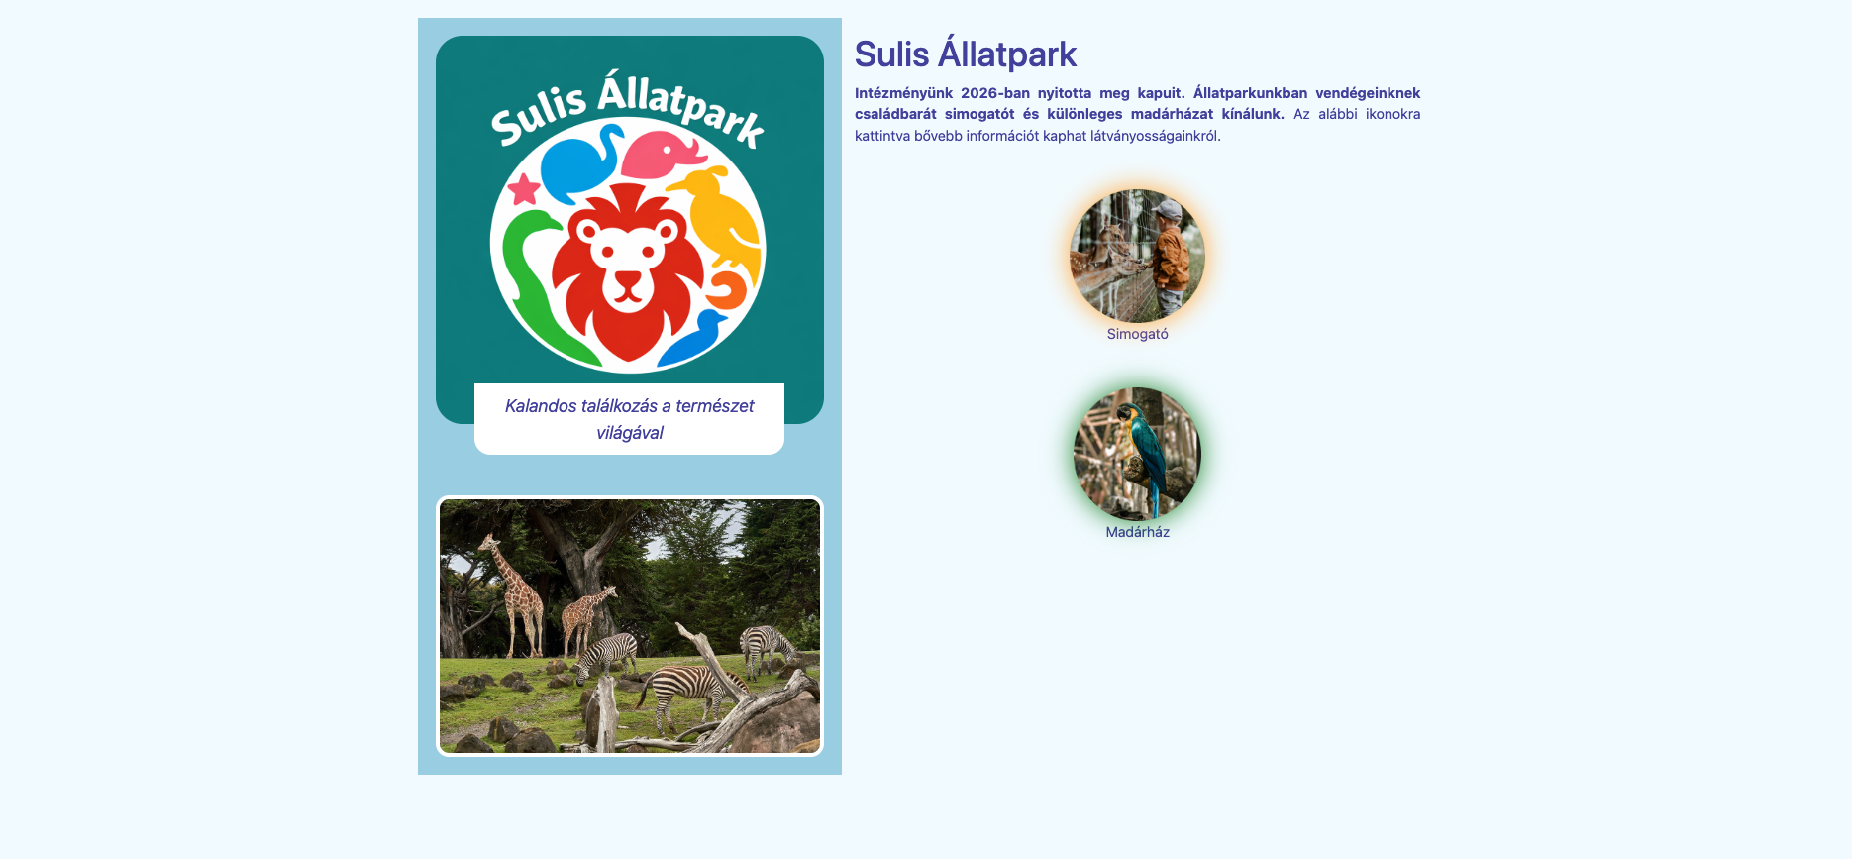

simogato.html
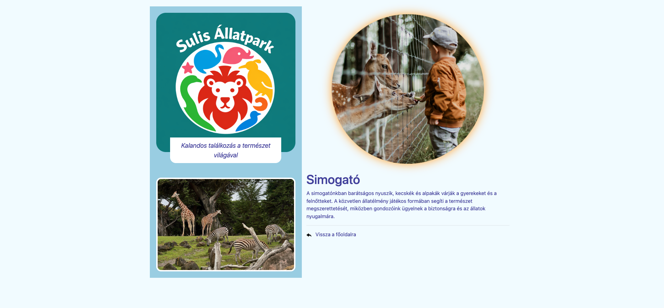

madarhaz.html
